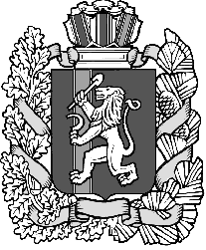
Красноярский край
Новосёловский район
Администрация Чулымского сельсовета

ПОСТАНОВЛЕНИЕ

14.11.2016 г. п. Чулым № 161

«Об утверждении схемы расположения
земельного участка на кадастровом плане
территории»

В соответствии с Федеральным Законом № 131 – ФЗ от 06.10.2003 года «Об общих принципах организации местного самоуправления в Российской Федерации» (в ред. Федерального Закона от 27.12.20019 г.№ 365 – ФЗ), Земельным Кодексом РФ ст. 11.10, на основании Устава Чулымского сельсовета.
ПОСТАНОВЛЯЮ:
1. Утвердить схему расположения земельного участка на кадастровом плане территории от 19.10. 2016 года на земельный участок, расположенный по адресу: Российская Федерация, Красноярский край, Новоселовский р-н, часть контура № 1211, категории земель – Земли населенных пунктов, разрешенное использование – Животноводство, площадь: 30 000 кв.м.
2. Контроль за выполнением настоящего постановления возложить на заместителя главы администрации Лактюшину Е.А.
3. Постановление вступает в силу со дня его подписания.

Глава администрации: В.Н. Летников

